|  |  |
| --- | --- |
| SỞ TT&TT NGHỆ AN  **TRUNG TÂM CNTT&TT**  **Mã đề: NAICT- 049** | **CỘNG HÒA XÃ HỘI CHỦ NGHĨA VIỆT NAM**  **Độc lập - Tự do - Hạnh phúc**  *Ngày thi 29 tháng 11 năm 2020* |

**BẢNG DỮ LIỆU CHO SẴN**

**1. Dữ liệu phần Word:**

Cuộc đời và sự nghiệp của Đại tướng Võ Nguyên Giáp

Vị anh hùng dân tộc - Đại tướng đầu tiên của nước Việt Nam đã ra đi nhưng những chiến công lịch sử, những công lao vĩ đại của ông sẽ mãi đọng lại trong ký ức của người Việt Nam. Hãy cùng điểm lại những dấu ấn về thân thế, sự nghiệp của vị anh hùng dân tộc Võ Nguyên Giáp.

Tiểu sử Đại tướng Võ Nguyên Giáp

Võ Nguyên Giáp (sinh ngày 25 tháng 8 năm 1911) là một nhà chỉ huy quân sự và nhà hoạt động chính trị Việt Nam. Là đại tướng đầu tiên của Quân đội Nhân dân Việt Nam, ông chỉ huy chính trong chiến tranh Đông Dương (1946–1954) và chiến tranh Việt Nam (1960–1975). Ông tham gia vào nhiều chiến dịch quan trọng như Chiến dịch Biên giới thu đông 1950, Trận Điện Biên Phủ (1954), Chiến dịch Tết Mậu Thân (1968), Chiến dịch năm 1972, Chiến dịch Hồ Chí Minh. Ông là nhà chỉ huy quân sự nổi bật nhất bên cạnh Hồ Chí Minh trong suốt cuộc chiến và lãnh đạo nhiều chiến dịch lớn cho đến khi chiến tranh kết thúc.

Ông từng là một giáo viên dạy sử, nhà báo và từng giữ các chức vụ: Ủy viên Bộ Chính trị, Bí thư Quân ủy Trung ương, Phó Thủ tướng kiêm Bộ trưởng Bộ Quốc phòng, Tổng tư lệnh Quân đội Nhân dân Việt Nam.

Thời niên thiếu

Võ Nguyên Giáp sinh ở làng An Xá, xã Lộc Thủy, huyện Lệ Thủy, tỉnh Quảng Bình trong một gia đình nhà nho, con của ông Võ Quang Nghiêm (Võ Nguyên Thân).[2] Võ Quang Nghiêm là một nho sinh thi cử bất thành về làm hương sư và thầy thuốc Đông y, khi cuộc kháng chiến chống thực dân Pháp bùng nổ, ông bị Pháp bắt, đưa về giam ở Huế và mất trong tù.

Năm 1925, Võ Nguyên Giáp rời trường Tiểu học Đồng Hới ở quê nhà Quảng Bình để vào Huế ôn thi vào trường Quốc học Huế (ông đỗ thứ hai sau Nguyễn Thúc Hào). Hai năm sau, ông bị đuổi học cùng với Nguyễn Chí Diểu, Nguyễn Khoa Văn (tức Hải Triều), Phan Bôi sau khi tổ chức một cuộc bãi khóa. Ông về quê và được Nguyễn Chí Diểu giới thiệu tham gia Tân Việt Cách mạng Đảng, một đảng theo chủ nghĩa dân tộc nhưng có màu sắc cộng sản thành lập năm 1924 ở miền Trung Việt Nam. Nguyễn Chí Diểu cũng giới thiệu Võ Nguyên Giáp vào làm việc ở Huế, tại nhà xuất bản Quan hải tùng thư do Đào Duy Anh sáng lập và ở báo Tiếng dân của Huỳnh Thúc Kháng. Tại đây, Võ Nguyên Giáp bắt đầu học nghề làm báo, chuẩn bị cho giai đoạn hoạt động báo chí trong thời Mặt trận Bình dân Pháp.

Thời thanh niên

Đầu tháng 10 năm 1930, trong sự kiện Xô Viết Nghệ Tĩnh, Võ Nguyên Giáp bị bắt và bị giam ở Nhà lao Thừa phủ (Huế), cùng với người yêu là Nguyễn Thị Quang Thái, em trai là Võ Thuần Nho và các giáo sư Đặng Thai Mai, Lê Viết Lượng,…

Cuối năm 1931, nhờ sự can thiệp của Hội Cứu tế Đỏ của Pháp, Võ Nguyên Giáp được trả tự do nhưng lại bị Công sứ Pháp tại Huế ngăn cấm không cho ở lại Huế. Ông ra Hà Nội, học trường Albert Sarraut và đỗ. Ông nhận bằng cử nhân luật năm 1937 (Licence en Droit). Do bận rộn hoạt động cách mạng, vào năm 1938, ông bỏ dở học chương trình năm thứ tư về Kinh tế Chính trị và không lấy bằng Luật sư.

Từ 1936 đến 1939, Võ Nguyên Giáp tham gia phong trào Mặt trận Dân chủ Đông Dương, là sáng lập viên của mặt trận và là Chủ tịch Ủy ban Báo chí Bắc Kỳ trong phong trào Đông Dương đại hội. Ông tham gia thành lập và làm báo tiếng Pháp Notre voix (Tiếng nói của chúng ta), Le Travail (Lao động), biên tập các báo Tin tức, Dân chúng.

Tháng 5 năm 1939, Võ Nguyên Giáp nhận dạy môn lịch sử tại Trường Tư thục Thăng Long, Hà Nội do Hoàng Minh Giám làm giám đốc nhà trường.

Bắt đầu sự nghiệp quân sự

Ngày 3 tháng 5 năm 1940, Võ Nguyên Giáp với bí danh là Dương Hoài Nam cùng Phạm Văn Đồng lên Cao Bằng rồi vượt biên sang Trung Quốc để gặp Hồ Chí Minh. Ông gia nhập Đảng Cộng sản Đông Dương trong năm này và bắt đầu các hoạt động của mình trong Việt Nam Độc lập Đồng minh Hội, một tổ chức chống phát-xít và đấu tranh cho độc lập của Việt Nam. Ông tham gia xây dựng cơ sở cách mạng, mở lớp huấn luyện quân sự cho Việt Minh ở Cao Bằng.

Ngày 22 tháng 12 năm 1944, theo hướng dẫn của Hồ Chí Minh, ông thành lập đội Việt Nam Tuyên truyền Giải phóng quân tại chiến khu Trần Hưng Đạo với 34 người, được trang bị 2 súng thập (một loại súng ngắn), 17 súng trường, 14 súng kíp và 1 súng máy. Đây là tổ chức tiền thân của Quân đội Nhân dân Việt Nam.

Ngày 25 tháng 12 năm 1944, Võ Nguyên Giáp đã chỉ huy đội quân này lập chiến công đầu tiên là tập kích diệt gọn hai đồn Phai Khắt và Nà Ngần.

Ngày 14 tháng 8 năm 1945, Võ Nguyên Giáp trở thành uỷ viên Ban chấp hành Trung ương Đảng Cộng sản Đông Dương, sau đó là ủy viên Thường vụ Trung ương, tham gia Ủy ban Khởi nghĩa toàn quốc.

Sau Cách mạng Tháng Tám, Võ Nguyên Giáp được cử làm Bộ trưởng Bộ Nội vụ và Phó Bộ trưởng (nay gọi là Thứ trưởng) Bộ Quốc phòng trong Chính phủ lâm thời (từ ngày 28 tháng 8 đến hết năm 1945) và là Tổng chỉ huy Quân đội Quốc gia và Dân quân tự vệ.

Trong Chính phủ Liên hiệp, ông là Bộ trưởng Bộ Quốc phòng (cho đến tháng 7 năm 1947 và từ tháng 7 năm 1948 trở đi).

Cũng trong năm 1946, ông kết hôn với bà Đặng Bích Hà (con gái giáo sư Đặng Thai Mai).

Kháng chiến chống Pháp

Ngày 19 tháng 12 năm 1946, Chiến tranh Đông Dương chính thức bùng nổ. Dưới sự lãnh đạo của Hồ Chí Minh và Đảng Cộng sản, ông bắt đầu chỉ đạo cuộc đấu tranh vũ trang kéo dài 9 năm chống lại sự trở lại của người Pháp (1945-1954) trên cương vị Tổng chỉ huy và Tổng Chính ủy, từ năm 1949 đổi tên gọi là Tổng tư lệnh quân đội kiêm Bí thư Tổng Quân uỷ.

Đại tướng đầu tiên của Quân đội Nhân dân Việt Nam

Không được đào tạo tại bất kỳ trường quân sự nào trước đó, không phải trải qua các cấp bậc quân hàm trong quân đội, Võ Nguyên Giáp thụ phong quân hàm Đại tướng vào ngày 28 tháng 5 năm 1948 theo sắc lệnh 110/SL ký ngày 20 tháng 1 năm 1948, Ông trở thành Đại tướng đầu tiên của Quân Đội Quốc gia Việt Nam khi 37 tuổi. Sau này, trả lời phóng viên nước ngoài về tiêu chí phong tướng, Hồ Chí Minh đã nói: “người nào đánh thắng đại tá thì phong đại tá, đánh thắng thiếu tướng thì phong thiếu tướng, đánh thắng trung tướng thì phong trung tướng, đánh thắng đại tướng thì phong đại tướng”. Cùng đợt thụ phong có Nguyễn Bình được phong Trung tướng; Nguyễn Sơn, Lê Thiết Hùng, Chu Văn Tấn, Hoàng Sâm, Hoàng Văn Thái, Lê Hiến Mai, Văn Tiến Dũng, Trần Đại Nghĩa, Trần Tử Bình được phong Thiếu tướng. Tháng 8 năm 1948, ông là ủy viên Hội đồng Quốc phòng Tối cao vừa mới được thành lập.

Từ tháng 8 năm 1945 Võ Nguyên Giáp là một trong 5 ủy viên Ban Thường vụ Trung ương Đảng Cộng sản Đông Dương và trở thành ủy viên Bộ Chính trị (thay thế Ban Thường vụ Trung ương) Đảng Lao động Việt Nam từ năm 1951.

Như các danh tướng Việt Nam trong lịch sử, Võ Nguyên Giáp chú trọng nghệ thuật lấy ít địch nhiều, lấy yếu chế mạnh, lấy thô sơ thắng hiện đại. Tư tưởng quân sự nổi tiếng của ông có tên gọi là Chiến tranh Nhân dân kế thừa quan điểm quân sự Hồ Chí Minh, tinh hoa nghệ thuật đánh giặc của tổ tiên, tri thức quân sự thế giới, lý luận quân sự Mác-Lênin và được đúc rút từ kinh nghiệm cá nhân được liên tục cập nhật trong nhiều cuộc chiến tranh mà nổi bật là chiến tranh chống Pháp và chống Mỹ.

Trong 9 năm trường kỳ đánh Pháp, Võ Nguyên Giáp đã có những sáng kiến quan trọng để phát huy sức mạnh quân sự và đã trở thành những kinh nghiệm quý báu như: “Đại đội độc lập, tiểu đoàn tập trung”. Với chuyên gia quân sự Trung Quốc sang giúp huấn luyện quân đội, ông chỉ đạo chiến sĩ học tập, tiếp thu, nghiên cứu kỹ phương pháp của nước bạn, đồng thời nhắc nhở cán bộ, sĩ quan phải ghi nhớ việc tiết kiệm sinh mạng bộ đội do Việt Nam là nước nhỏ không thể nuôi nhiều quân.

Năm 1954, Võ Nguyên Giáp được Hồ Chí Minh và Đảng Lao động tin tưởng trao cho toàn quyền chỉ huy Chiến dịch Điện Biên Phủ. Trước khi ra trận, Hồ Chí Minh đã dặn dò: “Cho chú toàn quyền chỉ huy. Trận này chỉ được thắng không được thua vì thua là hết vốn”. Ông tự tin lên kế hoạch và chỉ huy 4 trong 6 sư đoàn bộ binh khi đó của Quân đội Nhân dân Việt Nam là 308, 304, 312, 316 và Đại đoàn sơn pháo 351 tấn công Điện Biên Phủ, đánh bại đội quân nhà nghề được trang bị hiện đại của Liên hiệp Pháp. Chiến thắng này đã đặt dấu chấm hết cho quyền lực của người Pháp tại Đông Dương sau 83 năm và đã đưa Võ Nguyên Giáp đi vào lịch sử thế giới như là một danh nhân quân sự Việt Nam, một người hùng của Thế giới thứ ba, nơi có những người dân bị nô dịch đã xem Võ Nguyên Giáp là thần tượng để hạ quyết tâm lật đổ chế độ thực dân xây dựng nền độc lập của riêng mình.

Các chiến dịch mà ông đã từng tham gia:

Các chiến dịch ông đã tham gia với tư cách là Tư lệnh chiến dịch – Bí thư Đảng ủy trong kháng chiến chống Pháp cùng với Thiếu tướng Hoàng Văn Thái làm tham mưu trưởng chiến dịch:

Chiến dịch Việt Bắc (thu đông 1947)

Chiến dịch Biên giới (tháng 9 – 10, năm 1950)

Chiến dịch Trung Du (tháng 12 năm 1950)

Chiến dịch Đông Bắc (năm 1951)

Chiến dịch Đồng Bằng (tháng 5 năm 1951)

Chiến dịch Hòa Bình (tháng 12 năm 1951)

Chiến dịch Tây Bắc (tháng 9 năm 1952)

Chiến dịch Thượng Lào (tháng 4 năm 1953)

Chiến dịch Điện Biên Phủ (tháng 3 – 5 năm 1954)

Thắng lợi của chiến dịch Điện Biên Phủ mang đậm việc tạo thế, tổ chức hậu cần, thay đổi chiến thuật. Sau chiến dịch này, Hiệp định Genève về Đông Dương được ký kết, đặt dấu chấm hết cho sự có mặt của người Pháp ở Việt Nam sau hơn 80 năm.

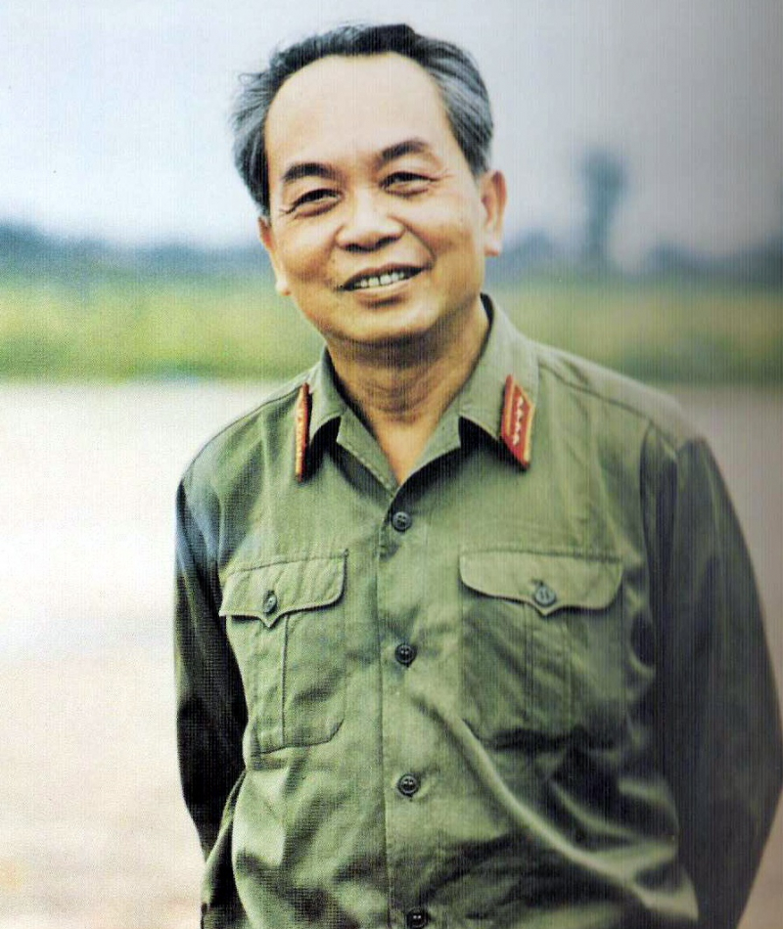

# 2. Dữ liệu phần PowerPoint

Những chiến dịch Đại tướng Võ Nguyên Giáp từng chỉ huy

Chiến dịch Việt Bắc (thu đông 1947): là chiến thắng đầu tiên của phe Việt Minh, làm thất bại chiến lược "đánh nhanh thắng nhanh" của quân Pháp.

Chiến dịch Biên giới 1950: do quân đội Việt Minh thực hiện từ ngày 16/9 đến 17/10/1950, nhằm phá thế bị cô lập của căn cứ địa Việt Bắc, để mở đầu cầu tiếp nhận viện trợ.

Chiến dịch Trung Du (tháng 12 năm 1950): là một trong 3 chiến dịch lớn trong đông-xuân 1950-1951..

Chiến dịch Đông Bắc (năm 1951): còn gọi là chiến dịch Hòa Bình (10/12/1951 – 25/02/1952)

Chiến dịch Tây Bắc (tháng 9 năm 1952): Chiến dịch Tây Bắc (từ 14/10/ đến 10/12/1952)

Chiến dịch Thượng Lào (tháng 4 năm 1953): từ 13/4 đến 18/5/1953

Chiến dịch Điện Biên Phủ (tháng 3 - 5 năm 1954): Trận Điện Biên Phủ là trận đánh lớn nhất trong Chiến tranh Đông Dương lần thứ nhất diễn ra tại lòng chảo Mường Thanh, châu Điện Biên, tỉnh Lai Châu (nay thuộc thành phố Điện Biên Phủ, tỉnh Điện Biên), giữa Quân đội Nhân dân Việt Nam (QĐNDVN) và quân đội Liên hiệp Pháp (gồm lực lượng viễn chinh Pháp, lê dương Pháp, phụ lực quân bản xứ và Quân đội Quốc gia Việt Nam).

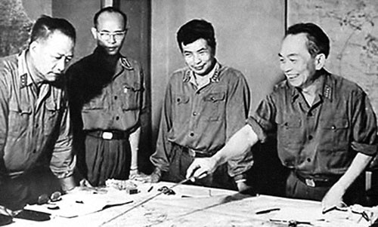

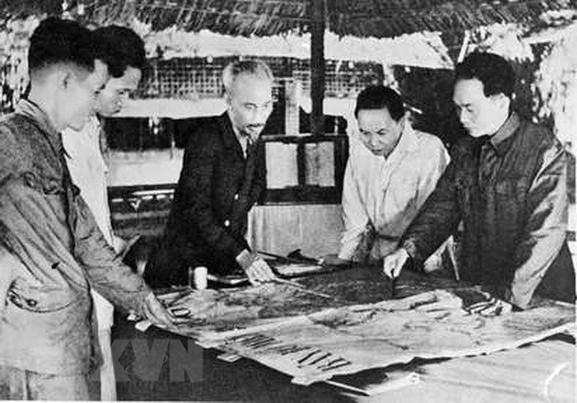

# 3. Dữ liệu phần Excel:

|  |  |  |  |  |  |  |  |
| --- | --- | --- | --- | --- | --- | --- | --- |
| BẢNG THANH TOÁN LƯƠNG | |  |  |  |  |  |  |
| STT | Họ và tên | Chức  vụ | Lương  ngày | Số ngày công | Lương  tháng | Phụ cấp chức vụ | Thực nhận |
| 1 | Nguyễn Hoàng Phương | GĐ | 255000 | 27 | ? | ? | ? |
| 2 | Nguyễn Duy Dương | PGĐ | 250000 | 24 | ? | ? | ? |
| 3 | Hoàng Quốc Bảo | PGĐ | 245000 | 25 | ? | ? | ? |
| 4 | Võ Quốc Việt | TP | 240000 | 27 | ? | ? | ? |
| 5 | Hoàng Bảo Trị | NV | 245000 | 23 | ? | ? | ? |
| 6 | Bùi Đăng Khoa | NV | 235000 | 21 | ? | ? | ? |
| 7 | Vũ Thị Thu Hà | NV | 237000 | 20 | ? | ? | ? |
| 8 | Nguyễn Thị Kim Loan | TP | 250000 | 23 | ? | ? | ? |
| 9 | Hoàng Thế Long | NV | 235000 | 24 | ? | ? | ? |
| 10 | Nguyễn Tất Thành | NV | 240000 | 15 | ? | ? | ? |
|  | Tổng cộng |  |  |  | ? | ? | ? |
|  |  |  |  |  |  |  |  |
|  | Thực nhận cao nhất |  | ? |  |  |  |  |
|  | Thực nhận trung bình |  | ? |  |  |  |  |
|  | Thực nhận thấp nhất |  | ? |  |  |  |  |